纯电动泥头车超额减排奖励管理系统
操作指引（企业用户版）

目录
1. 基本信息 2
1） 系统网址 2
2） 浏览器要求：360极速浏览器（极速模式）: 2
3） 奖励范围 2
2. 奖励工作开展流程 2
1） 基本原则 2
2） 日常工作流程 3
3. 账号备案及补贴流程要点 4
4. 在哪里备案账号、上传账号确认书和审核账号备案 5
5. 在哪里查看4200辆车的资质和账号匹配情况 6
6. 企业在哪里进行【确认】奖励 6
7. 系统将就各种情况给出温馨提示 7
1） 企业用户的首页提示内容 7
（1） 资质异常的车辆——“奖励车辆查询” 7
（2） 账号匹配不正常的车辆——“奖励车辆查询” 7
（3） “未确认”的奖励——“奖励业务确认” 7
（4） 确认“不成功”的奖励——“奖励业务确认” 7
（5） 正在审核的奖励——“业务综合查询” 7
（6） 正在申报拨付的奖励——“业务综合查询” 7
（7） 拨付失败被退回的奖励——“业务综合查询” 8
（8） “未审核”的备案账号——“奖励账号管理” 8
（9） “审核不通过”的备案账号——“奖励账号管理” 8
（10） 奖励已经满额的车辆——“奖励车辆查询”页面 8
8. 预分配的系统用户： 8

基本信息
- 系统网址
https://jpw.jtys.sz.gov.cn:25001/cddbt/login.jsp
- 浏览器要求：360极速浏览器（极速模式）:
（1）下载地址：https://browser.360.cn/ee/
（2）使用时选择极速模式
- 奖励范围
- 奖励对象为固化的4200辆电动泥头车（以车架号为准）
- 奖励的截止条件：
- 总里程达到22.5万公里（即奖励总金额达到80万）；
- 时间到达2025年9月30日（即不再核算2025年10月1日之后的里程）；

奖励工作开展流程
- 基本原则
- 由专项项目采集单车单月的行驶里程数据，并经公示。公示过的里程数据，即固化为计算车辆奖励金额的基准数据（一辆车一个月一笔奖励记录）。
- 得到经公示的行驶里程数据之后，系统会计算生成“预补贴”记录，并自动匹配车辆的当前所属企业、车辆资质、收款账号等信息。
- 所生成的“预补贴”记录，需由车辆当前所属的企业进行确认，方可正式生效。确认时要求满足两项条件：（1）车辆当前的资质是正常的；（2）车辆备案的收款账号是有效的（收款账号的状态刷新，以及备案和审核，详见后文）；此两项条件均满足的，可确认通过，否则将确认不通过。在解决了账号或资质问题之后，企业可再行确认。
- 企业确认之后，即生成正式的奖励记录，进入奖励发放流程，由物流处奖励工作办公室完成后续的审核（相当于批量选择一批奖励清单进入公示）、公示、打包成批次进行资金拨付申报、拨付后进行结果反馈标记等工作。
- 应财委要求，在拨付申报前，需提前将单车单月的奖励记录合并成业务集合（同一个月、同一个企业、同一个账号的记录合并成一个集合），再以业务集合为单位打包成拨付申报批次。最后进行反馈标记时，则根据业务集合的拨付情况标记回原始的单车单月奖励记录。
- 日常工作流程
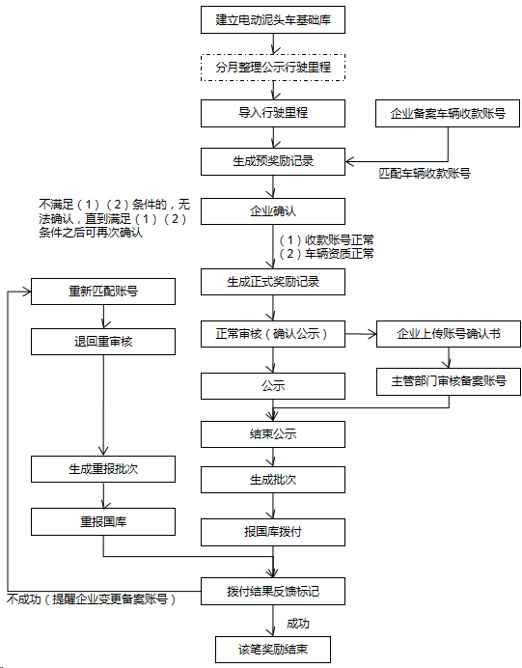

账号备案及补贴流程要点
- 新一批补贴启动前，主管部门通知数据服务方，清空全部车辆的账号信息（等待重新备案）。
- 数据服务方导入新一批里程，生成待确认的预补贴记录。
- 主管部门设定账号备案和补贴确认时间段（从哪一天到哪一天），由数据服务方设定进系统。
- 企业在设定的时间段内，备案新账号（无需上传确认书、无需等待审核、务必录入正确的信息），确认奖励。
- 企业确认期结束，主管部门在系统内完成补贴业务各个环节的审核，就本批次资金发放情况进行公示。
- 主管部门通知数据服务方再次开放账号备案（将备案的账号置成“待上传确认书”状态），通知企业将公司盖章的纸质账号确认书交至主管部门，同时在账号备案模块上传账号确认书扫描件（上传后，将变成“待审核”状态）。
- 主管部门对“待审核”状态的账号备案进行审核，账号未审核通过的将不允许对车辆本批次的补贴条目进行【结束公示】。
- 申请资金支付前，主管部门通知数据服务方导出本批次资金发放的数据表（具体样式由主管部门定），盖公司章。
- 继续后面的资金支付申报和支付结果确认流程。

在哪里备案账号、上传账号确认书和审核账号备案
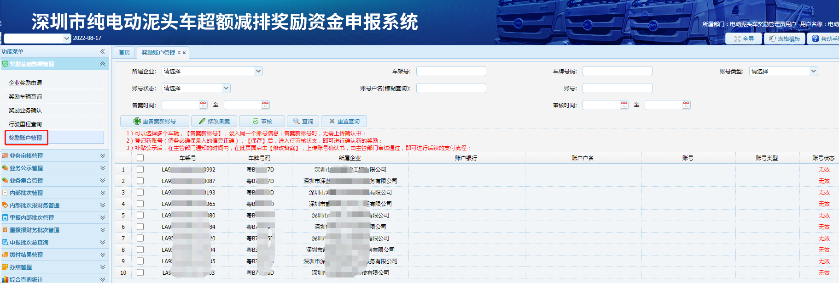
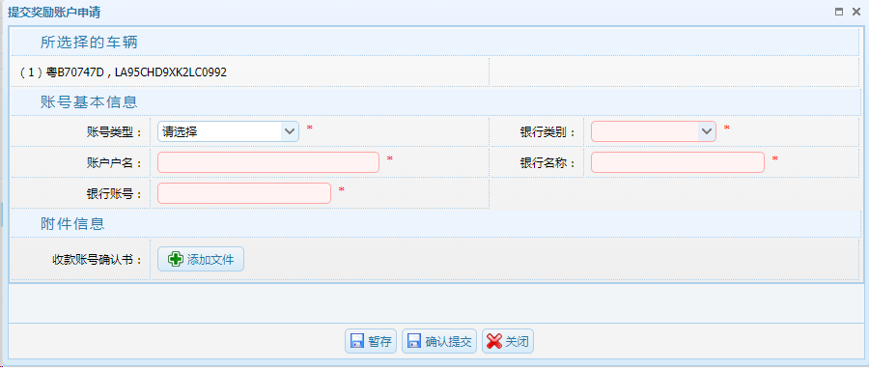

在哪里查看4200辆车的资质和账号匹配情况
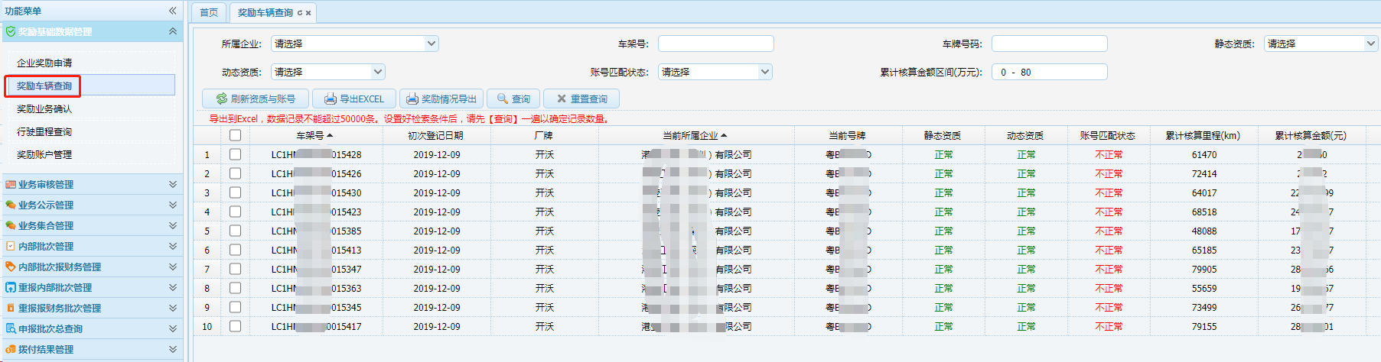
- 车辆的所属企业+动态资质+静态资质，刷新自工程运输车辆管理平台（每天自动刷新很多次）
- 账号匹配状态，刷新自账号备案表（每天自动刷新很多次），须满足两个条件：（1）登记账号的是当前所属企业；（2）账号备案已经审核通过；
- 如果车辆（以车架号为准）有新核算的奖励需要确认，要求资质正常+账号正常；否则不得确认，直到恢复到“资质正常+账号正常”为止。

企业在哪里进行【确认】奖励
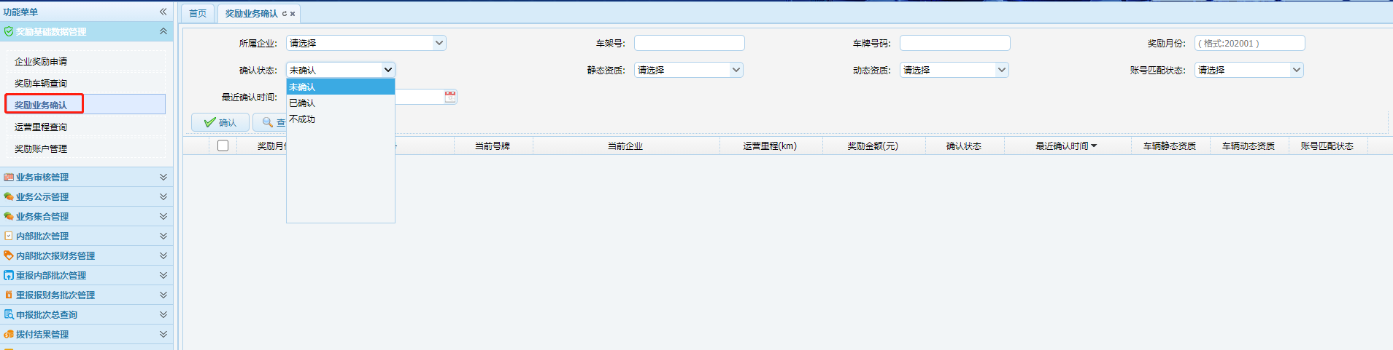
- 每一期的里程经过公示，交给数据服务方，进行导入，并核算成单车单月的奖励条目，进入到待确认奖励清单库。
- 企业可以在这里查看本企业“未确认、已确认、不成功”的奖励条目。针对“未确认”和“不成功”的奖励条目，企业可以一次性多选（50条以内），进行【确认】：
- 如果车辆当期“资质正常+账号正常”（每天自动刷新很多次），可以确认成功（变成“已确认”状态）；
- 如果车辆当期不是“资质正常+账号正常”，就会确认不成功（变成“不成功”状态）；
- 确认“不成功”的奖励条目，车辆所在企业应尽快解决资质和账号问题，然后回到这里重新【确认】。
- 企业【确认】成功的奖励条目，将进入审核和拨付流程。

系统将就各种情况给出温馨提示
- 企业用户的首页提示内容
- 资质异常的车辆——“奖励车辆查询”
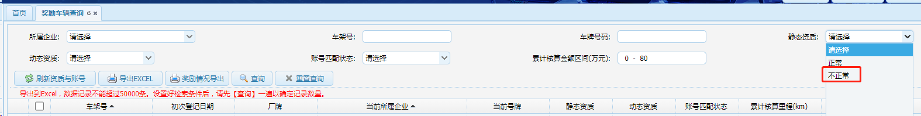
- 账号匹配不正常的车辆——“奖励车辆查询”
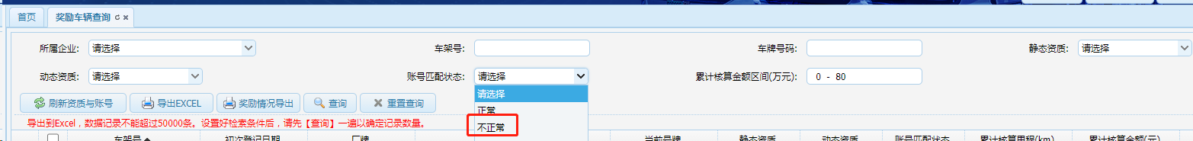
- “未确认”的奖励——“奖励业务确认”
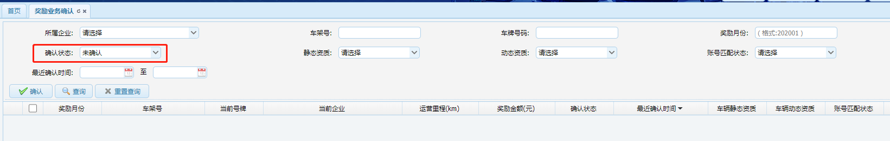
- 确认“不成功”的奖励——“奖励业务确认”
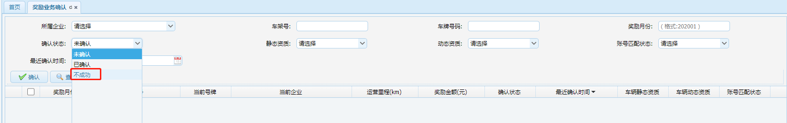
- 正在审核的奖励——“业务综合查询”
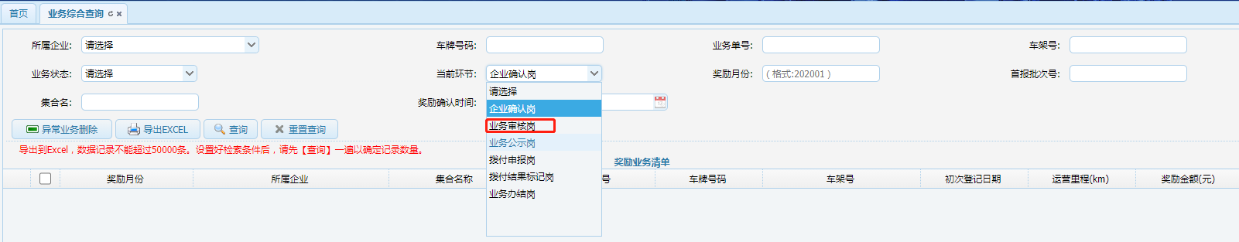
- 正在申报拨付的奖励——“业务综合查询”
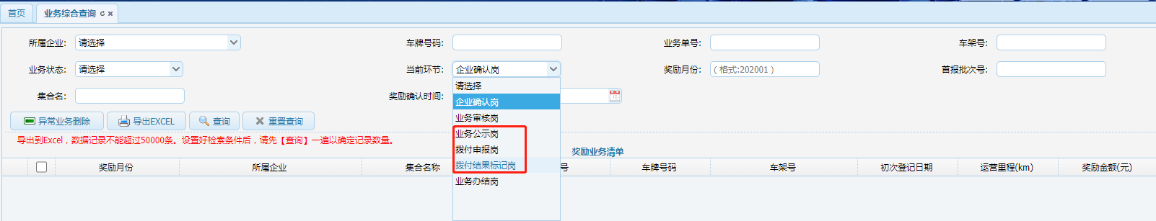
- 拨付失败被退回的奖励——“业务综合查询”
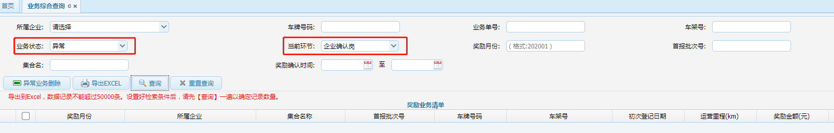
- “未审核”的备案账号——“奖励账号管理”
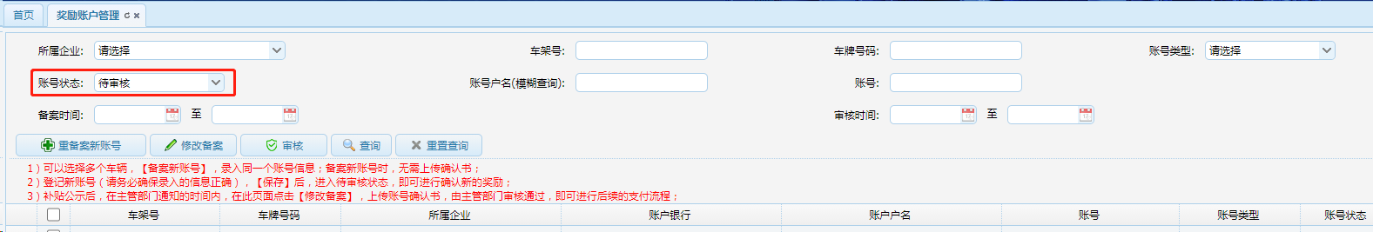
- “审核不通过”的备案账号——“奖励账号管理”
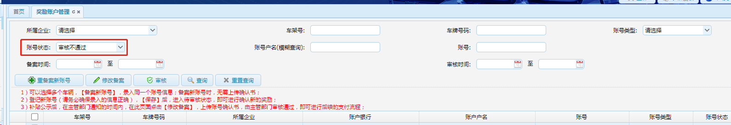
双击查看详情，可以看到审核不通过的原因（审核备注一栏）
- 奖励已经满额的车辆——“奖励车辆查询”页面
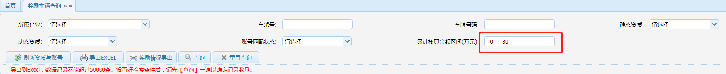
示例：
区间值设定为：80 - 80，则可以查出当前已经核算了（进入了奖励确认清单）80万的车辆；区间值设定为：10 - 20，则可以查出当前已经核算了（进入了奖励确认清单）10万到20万的车辆。

预分配的系统用户：
2020年度已经下发了用户名单。凡新增的企业领取用户，或已经分配了用户忘记密码的，请向物流处电动车补贴办公室进行咨询。

